Міністерство освіти і науки України.
Тернопільський національний педагогічний університет
імені Володимира Гнатюка

Кафедра інформатики
та методики її викладання

Реферат на тему:
Перенесення операційної системи
на інший комп’ютер

Виконала:
студентка 1 курсу Броговська Світлана
Науковий керівник:
Галан Віра Іванівна

Тернопіль - 2014
Зміст
Розділ 1. 3
Вступ 3
Проблема несумісності 5
Драйвер 5
Проблеми із драйвером пристрою 6
Розділ 2 8
Практичне вирішення отриманої проблеми: 8
Розділ 3 8
Висновки. 8
Використана література 9

Розділ 1.

Вступ
Синій екран смерті (англ. Blue Screen of Death, BDoS) – помилка, з якою стикається більшість користувачів, що працюють в операційній системі Windows.
Причини виникнення синього екрану:
- Неполадка у роботі апаратної частини комп’ютера ( жорсткого диска, оперативної пам’яті, відеокарти , блока живлення і інших частин)
- Конфлікт пристроїв комп’ютера
- Несумісність устаткування з операційною системою
- Перегрівання ПК
- Непідходящі драйвери
- Конфлікт драйверів
- Несумісність драйверів з операційною системою
- Неправильні настройки BIOS
Зараження вірусами

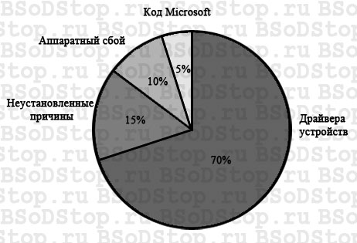
Рисунок 1 Відсоткове відношення причини синього екрану

Синій екран містить таку інформацію:
- Назва помилки
- Рекомендації по її усуненню
- Шістнадцятковий код помилки
- Параметри помилки
- Назва драйвера, що викликав помилку
- Адреса місця, де виникла помилка
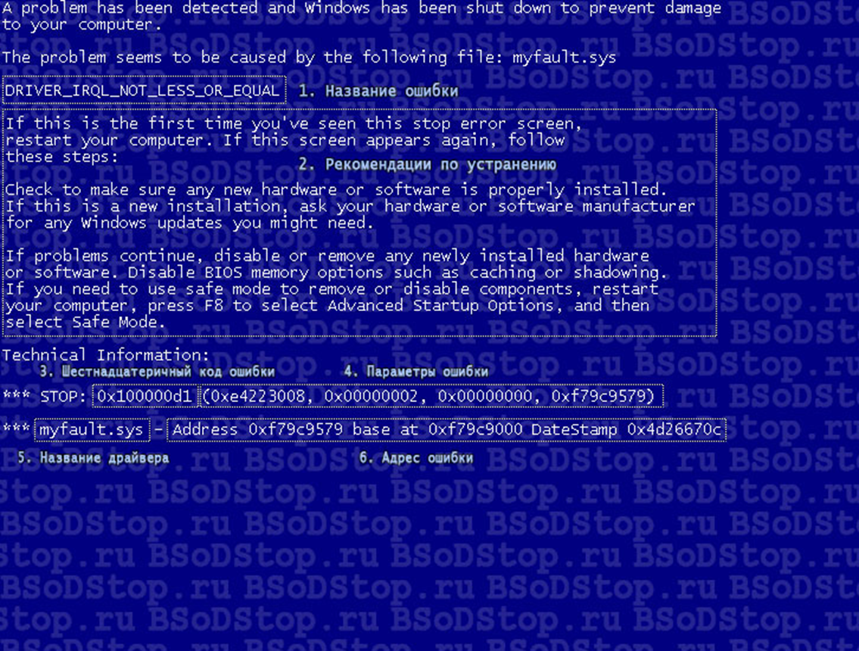
Рисунок 2 Схема розташування інформації на синьому екрані

Проблема несумісності
Відновлення операційної системи на новій платформі
У Windows XP є особливість: якщо замінити материнську плату, то операційна система перестане запускатися. При загрузці це виглядає як синій екран з помилкою STOP 0X0000007b. Ця проблема виникає при несумісності встановлених драйверів із операційною системою.

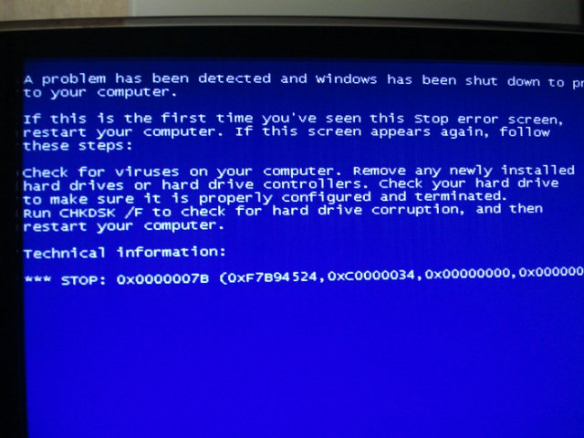
Рисунок 3 Вигляд екрану при проблемі 7b

Драйвер
Драйвер (англ. driver) – комп’ютерна програма за допомогою якої операційна система отримує доступ до приладу апаратним забезпеченням. У загальному випадку для використання кожного пристрою, підключеного до комп’ютера, необхідний спеціальний драйвер. Зазвичай операційна система вже містить драйвери для ключових компонентів апаратного забезпечення, без яких система не зможе працювати. Однак для більш специфічних пристроїв (таких як графічна плата або принтер) можуть знадобитися спеціальні драйвери, які надає виробник пристрою.

Проблеми із драйвером пристрою
Повідомлення про помилку "Stop 0x0000007B" може з’являтися в описаних нижче випадках:
- Драйвер пристрою, який потрібен завантажувальному контролеру комп’ютера, не настроєно на запуск під час процесу завантаження.
- Драйвер пристрою, який потрібен завантажувальному контролеру комп’ютера, пошкоджений.
- Відомості у реєстрі Windows XP (відомості, які стосуються способу завантаження драйверів пристрою під час завантаження) пошкоджено.
- Windows XP вимагає драйвер мініпорту, щоб взаємодіяти із контролером жорсткого диска, який використовується для запуску комп’ютера. Якщо Windows XP не підтримує драйвер пристрою для контролера або Windows XP використовує пошкоджений або несумісний драйвер, потрібно замінити драйвер на дійсну копію, сумісну з контролером і Windows XP.
Драйвери для деяких пристроїв потребують інсталяції користувачем
Для виконання цих кроків потрібно ввійти до системи із правами адміністратора:
- Відкрийте диспетчер пристроїв, натиснувши кнопку Пуск, вибравши Панель керування, Система та безпека і розділі Система клацнувши Диспетчер пристроїв. Якщо буде запропоновано ввести пароль адміністратора або підтвердити видалення, введіть пароль або надайте підтвердження.
- У списку категорій устаткування знайдіть пристрій, який слід оновити, і клацніть двічі його ім’я.
- Перейдіть на вкладку Драйвер, натисніть кнопку Оновити драйвер і дотримуйтесь інструкцій. Якщо буде запропоновано ввести пароль адміністратора або підтвердити видалення, введіть пароль або надайте підтвердження.

Розділ 2

Практичне вирішення отриманої проблеми:
- З допомогою загрузочного диска, загрузити операційну систему, що є на ньому;
- Перевірити наявність у комп`ютері стандартних драйверів (atapi.sys; intelide.sys; pciide.sys; pcidex.sys)
- Якщо вони відсутні, завантажити їх з Інтернету
- Помістити їх у С:Windows\system32\drivers
- Запустити програму mergeide reg .
- В реєстрі створити папку з будь-яким іменем
- В програмі mergeide reg виправити шлях до даних драйверів
- В цій же програмі змінити прописати інші драйвери
- Вигрузити куст
- Пере загрузити комп’ютер

Розділ 3

Висновки.
Проблема несумісності драйверів з материнською платою є досить поширеною проблемою. Однак є різні її рішення. В даному випадку ми використали один з досить поширених способів. Проте можна було завантажити спеціальну програму, яка могла полегшити наше завдання. Таку програму в мережі Інтернет можна знайти досить легко, проконсультувавшись перед цим із спеціалістом чи переглянувши різну літературу по цій темі.

Використана література
- www.google.com.ua/search?q=проблема+0000007б&source=lnms&tbm=isch&sa=X&ei=MznyUu3aFMuthQeX6YCQAQ&ved=0CAcQ_AUoAQ&biw=1440&bih=799 – інформація про помилку 7b
- http://support.microsoft.com/kb/324103/uk-ua - інформація про виправлення помилки 7b
- http://windows.microsoft.com/uk-ua/windows/update-driver-hardware-isnt-working-properly#update-driver-hardware-isnt-working-properly=windows-7 – викладені способи усунення проблеми несумісності драйверів із новою платформою
- «Операційні системи» Шеховцов В. А.
- «Безпека інформаційно-комунікаційних систем» Новиков О. М., Грайворонський M. B.
Анотація:
У рефераті показано проблеми появи синього екрану смерті. Описана проблема 7b, що виникає внаслідок несприйняття материнської плати новою платформою. У цьому рефераті описано яку роль відіграють драйвери пристроїв, їхня різноманітність. Запропоновано один із найпростіших шляхів подолання ціє проблеми, прописаний чіткими діями.
Ключові слова: проблема 7b, драйвер, синій екран смерті.

